[보탬e] 민간회계사 검증보고서작성 안내 매뉴얼

[지방자치단체 보조금 관리에 관한 법률]
제17조(지방보조사업의 실적 보고)
② 지방보조사업에 대한 지방보조금의 총액이 3억원 이상인 지방보조사업자(지방보조사업자가 지방자치단체인 경우는 제외한다)는
「주식회사 등의 외부감사에 관한 법률」 제2조제7호 및 제9조에 따른 감사인으로부터 정산보고서의 적정성에 대하여 검증을 받아야 한다.
다만, 「보조금 관리에 관한 법률」 제27조제2항 후단에 따라 해당 지방보조사업의 내용이 포함되어 있는 보조사업 또는 간접보조사업을 수행하는 자가 이미 정산보고서의 적정성에 대하여 검증을 받은 경우는 제외한다. <개정 2023. 4. 11.>

[주식회사 등의 외부감사에 관한 법률]
제2조(정의)
7. “감사인”이란 다음 각 목의 어느 하나에 해당하는 자를 말한다.
가. 「공인회계사법」 제23조에 따른 회계법인(이하 “회계법인”이라 한다)
나. 「공인회계사법」 제41조에 따라 설립된 한국공인회계사회(이하 “한국공인회계사회”라 한다)에 총리령으로 정하는 바에 따라 등록을 한 감사반(이하 “감사반”이라 한다)
제9조(감사인의 자격 제한 등) ① 다음 각 호의 어느 하나에 해당하는 회사의 재무제표에 대한 감사는 회계법인인 감사인이 한다.
- 주권상장법인. 다만, 대통령령으로 정하는 주권상장법인은 제외한다.
- 대형비상장주식회사
- 「금융산업의 구조개선에 관한 법률」 제2조제1호에 해당하는 금융기관, 「농업협동조합법」에 따른 농협은행 또는 「수산업협동조합법」에 따른 수협은행(이하 “금융회사”라 한다)
② 금융위원회는 감사인의 형태와 그에 소속된 공인회계사의 수 등을 고려하여 감사인이 회계감사할 수 있는 회사의 규모 등을 총리령으로 정하는 바에 따라 제한할 수 있다.
③ 회계법인인 감사인은 「공인회계사법」 제33조제1항 각 호의 어느 하나에 해당하는 관계에 있는 회사의 감사인이 될 수 없으며,
감사반인 감사인은 그에 소속된 공인회계사 중 1명 이상이 같은 법 제21조제1항 각 호의 어느 하나에 해당하는 관계에 있는 회사의 감사인이 될 수 없다.
④ 감사인에 소속되어 회계감사업무를 수행할 수 있는 공인회계사는 대통령령으로 정하는 실무수습 등을 이수한 자이어야 한다.
⑤ 회계법인인 감사인은 동일한 이사(「공인회계사법」 제26조제1항에 따른 이사를 말한다. 이하 이 조에서 같다)에게
회사의 연속하는 6개 사업연도(주권상장법인인 회사, 대형비상장주식회사 또는 금융회사의 경우에는 4개 사업연도)에 대한 감사업무를 하게 할 수 없다. 다만, 주권상장법인인 회사, 대형비상장주식회사 또는 금융회사의 경우 연속하는 3개 사업연도에 대한 감사업무를 한 이사에게는
그 다음 연속하는 3개 사업연도의 모든 기간 동안 해당 회사의 감사업무를 하게 할 수 없다.
⑥ 회계법인인 감사인은 동일한 소속공인회계사(「공인회계사법」 제26조제3항에 따른 소속공인회계사를 말한다)에게 주권상장법인인 회사의
연속하는 3개 사업연도에 대한 감사업무를 수행하게 한 경우, 그 다음 사업연도에는 그 소속공인회계사의 3분의 2 이상을 교체하여야 한다. <개정 2024. 1. 16.>
⑦ 감사반인 감사인은 대통령령으로 정하는 주권상장법인인 회사의 연속하는 3개 사업연도에 대한 감사업무를 한 경우, 그 다음 사업연도에는 그 감사에 참여한 공인회계사의
3분의 2 이상을 교체하여야 한다.





민간회계사
기관가입신청
수행사업 확인
가입확인
회원가입



가입승인/권한부여

 민간단체정보담당자 수행사업매핑








(최종검토완료)
보조사업자

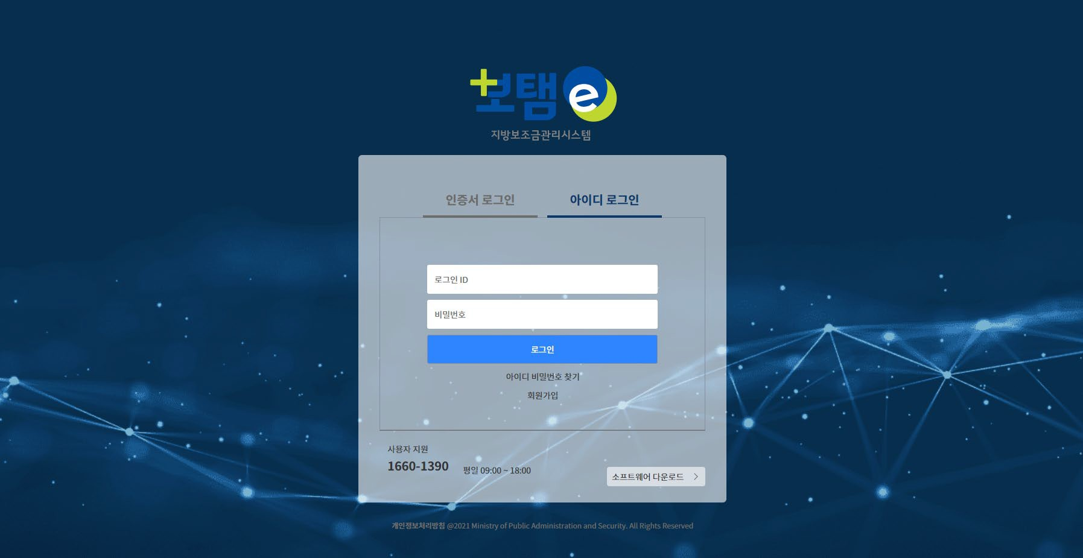


사용자 : 민간회계사
  - 민간회계사가 보탬e를 통해 검증보고서 작성을 위 해서는 보탬e 에 회원가입 을 통해 ID 생성 및 로그 인을 해야 합니다.

  - 보탬e 로그인 화면 접속
-. https://www.losims.go.kr/lss.do
  - 보탬e에 회원가입 필요 ①

1

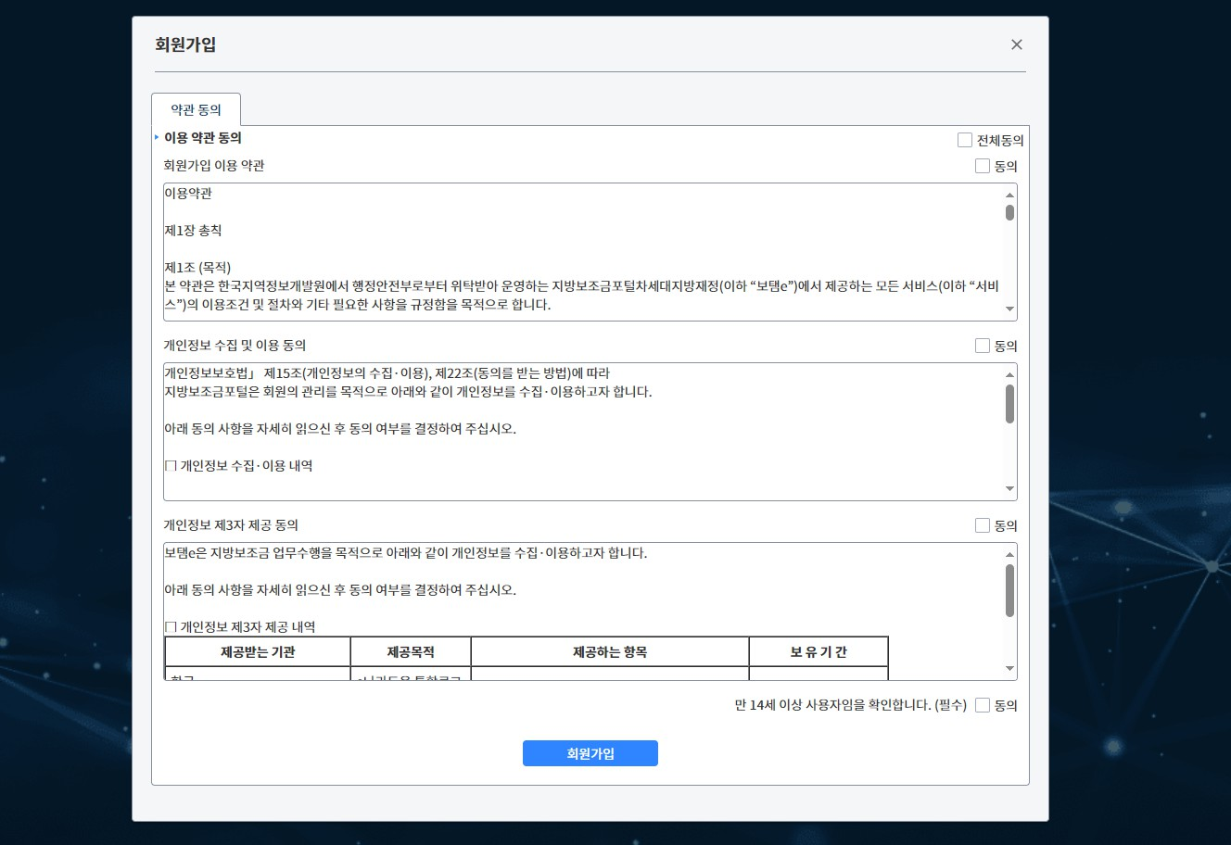

사용자 : 민간회계사

- 이용약관 동의절차 이후 회원가입 버튼 클릭

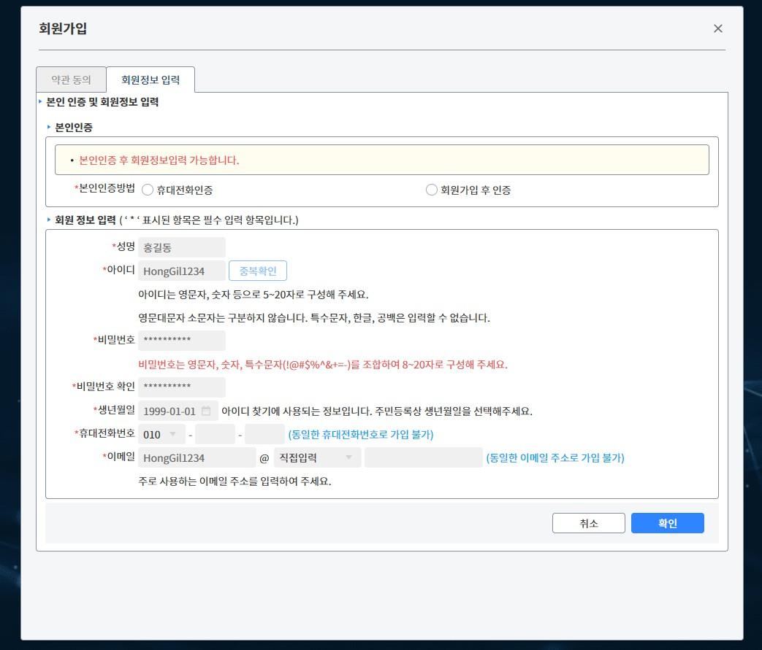

사용자 : 민간회계사

- 본인인증 절차 이후 회원정보 입력
- 회원정보 입력이 완료되면 (확인버튼 클릭) 소속기관 등록하는 화면으로 이동 됨.

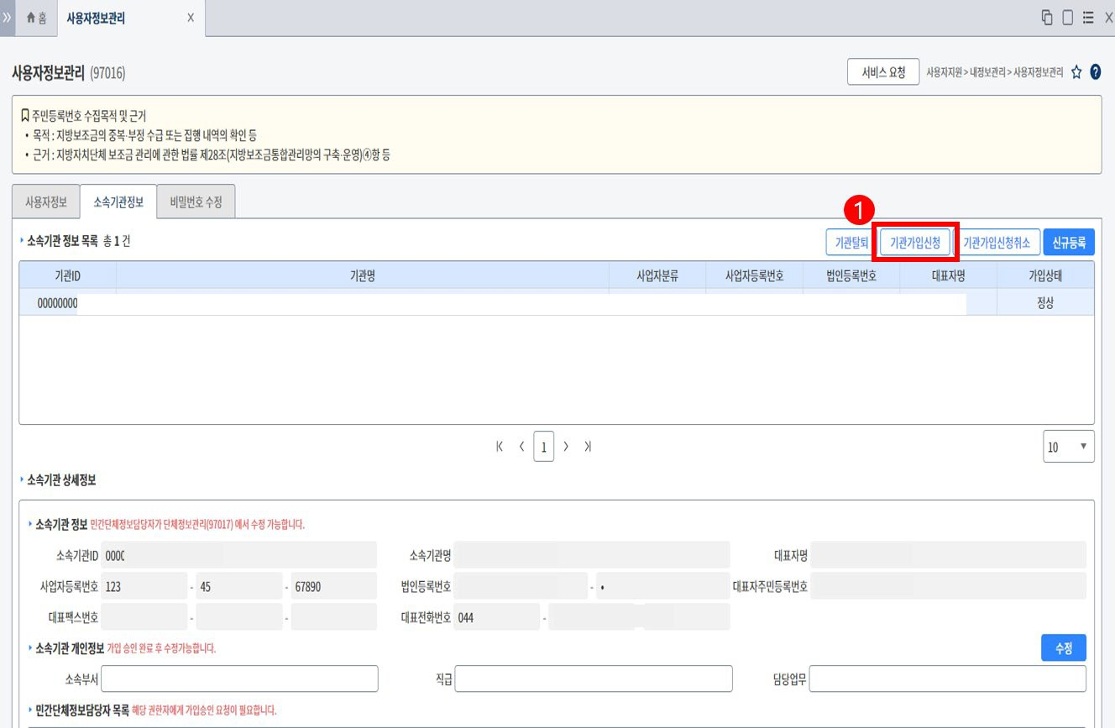
사용자 : 민간회계사

- 기관가입신청
-. 본인회사(회계법인)를 선택하는 것이 아님.
-. 검증보고서 작성을 의뢰한 업체(민간보조사업자) 를 소속기관으로 가입신청 해야 함.
- 기관가입신청 버튼을 통해 기관가입요청 ①

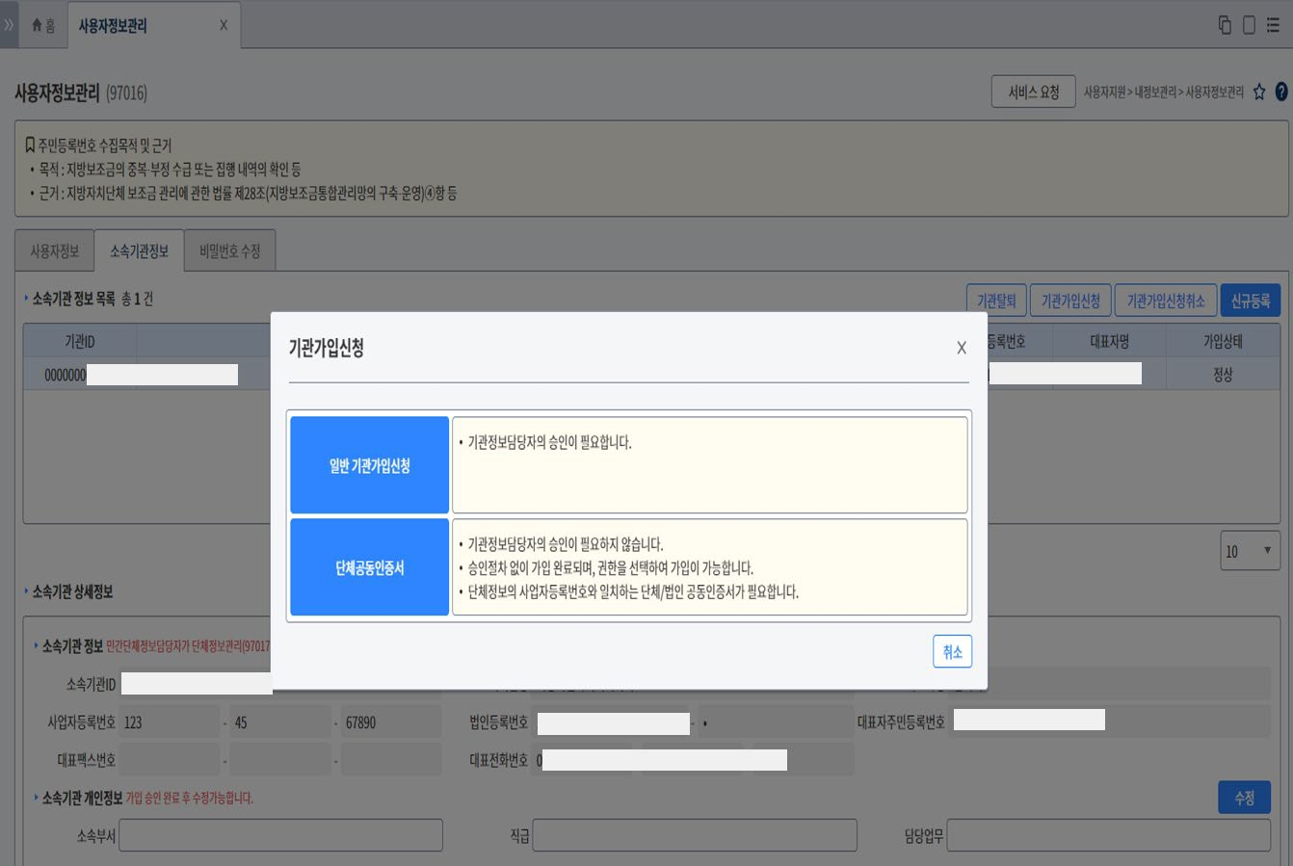


사용자 : 민간회계사

- [일반기관가입신청] 선택 ①

1

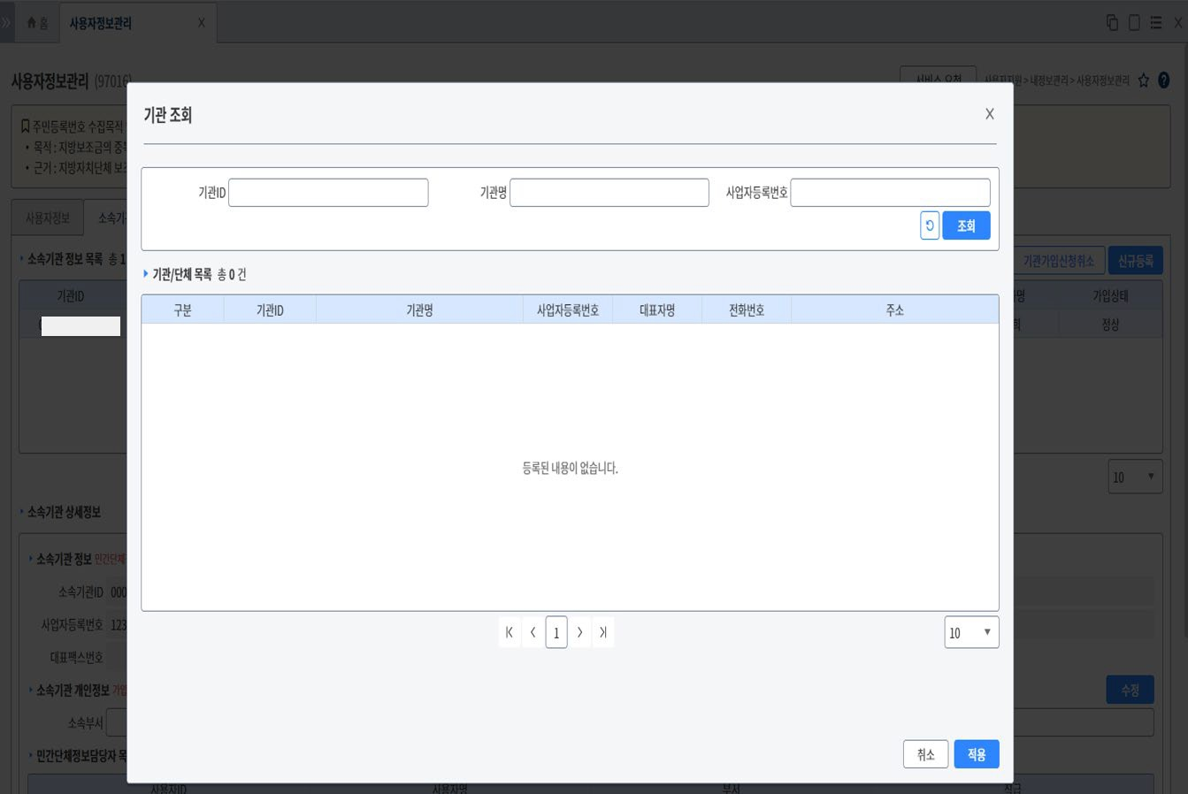


사용자 : 민간회계사

- 가입신청 하고자 하는 기관조회
-. 본인회사(회계법인)를 선택하는 것이 아님.
-. 검증보고서 작성을 의뢰한 업체(민간보조사업자) 를 소속기관으로 가입신청 해야 함.
- 기관명 또는 사업자등록번호 를 이용하여 기관을 찾은 후 해당 기관을 선택
- 적용 ① 버튼 클릭

1

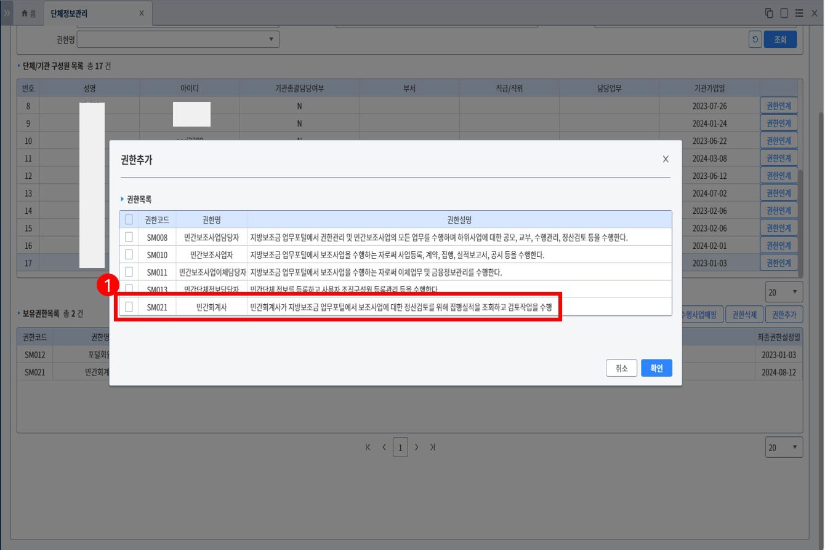

사용자 : 민간단체 정보담당자
- 민간회계사에게 검증보고서 작성을 의뢰한 경우
-. 민간회계사가 회원가입후 기관가입 신청을 하도록 한다.
-. 기관가입 신청을 승인 처리 후 권한 및 사업매핑 처리
- 권한부여
-. 민간회계사 선택 후 권한추가 버튼을 통해 민간회계사 권한부여

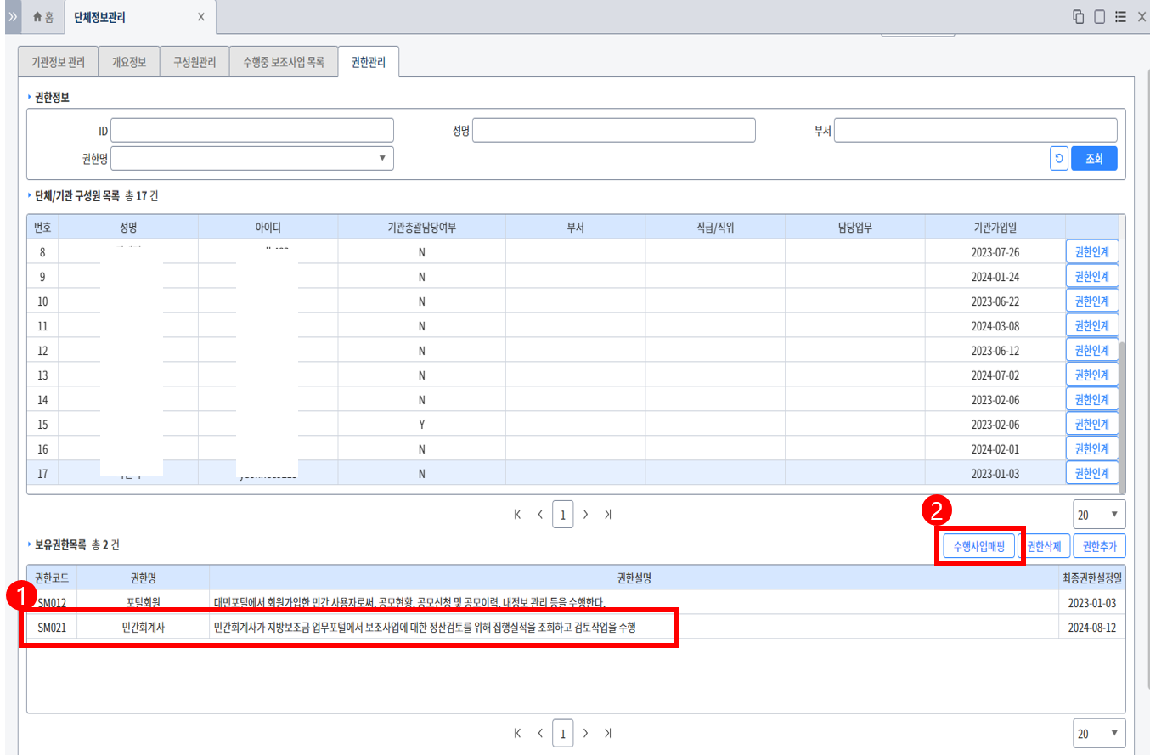

사용자 : 민간단체 정보담당자
- 민간회계사에게 검증보고서 작성을 의뢰한 경우
-. 민간회계사가 회원가입후 기관가입 신청을 하도록 한다.
-. 기관가입 신청을 승인 처리 후 권한 및 사업매핑 처리
- 민간회계사 권한을 가진 사람을 선택하면 ① 수행 사업매핑 버튼이 활성화 됨 ②.

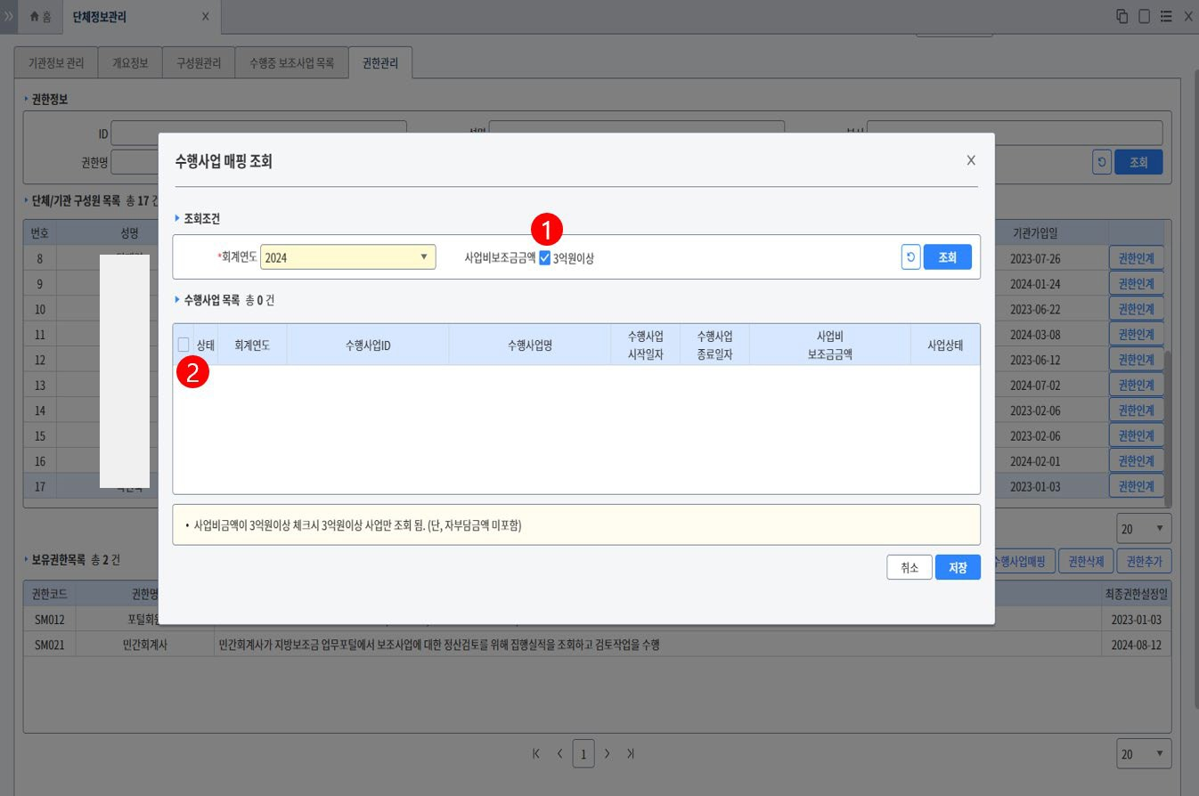

사용자 : 민간단체 정보담당자
- 민간회계사에게 검증보고서 작성을 의뢰하고자 하 는 사업을 지정한다.
-. 검증보고서 작성대상이 필수인 사업은 지방보조금 금액이 3억원 이상인 사업이지만 3억원 미만의 사업도 검증보고서 작성을 할 수 있다. ①
-. 수행중인 사업을 조회 ②후 검증보고서 작성의뢰 하고자 하는 사업을 선택 후 저장.



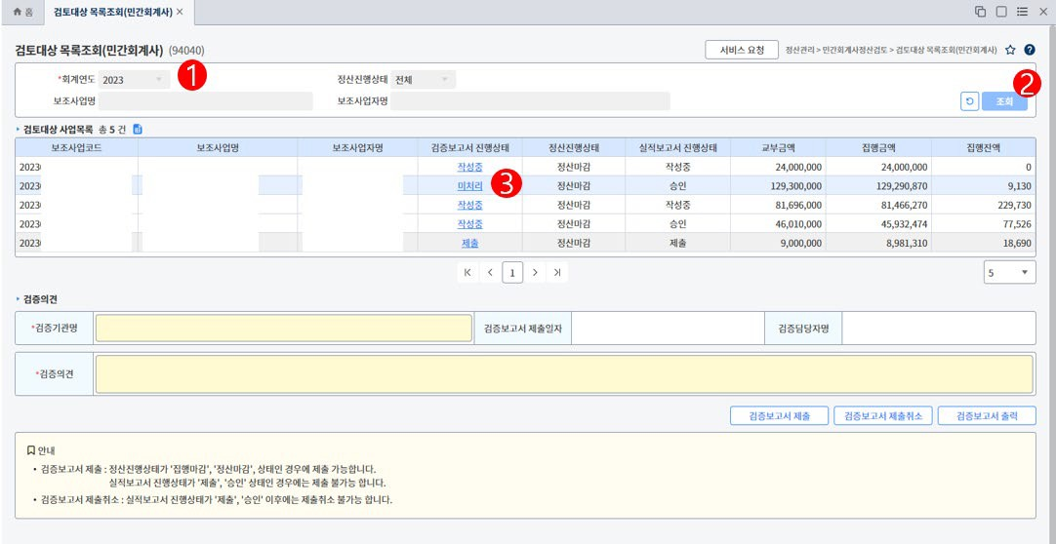
사용자 : 민간회계사
- 민간회계사는 보조사업자가 의뢰한 사업에 대해 매핑처리가 완료된 사업에 대해 검증보고서를 작 성할 수 있게 된다.
- 검토대상 목록 조회
-. 회계연도 선택 후① 조회버튼 ② 클릭 으로 조회
-. 민간공인회계사수행사업 담당자로 지정된 사업만 조회됨
-. 조회된 수행사업의 [검증보고서 진행상태] 항목 클 릭 시 ‘집행내역 목록조회(민간회계사)’ 화면 호출됨



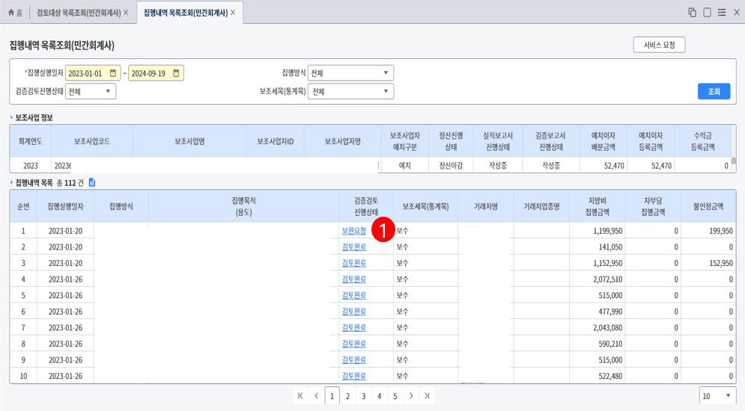
사용자 : 민간회계사
- 집행내역 목록 조회
-. 선택한 사업의 집행내역 목록의 [검증검토 진행상태] 항목 클릭 시 해당 집행상세 화면 호출 됨

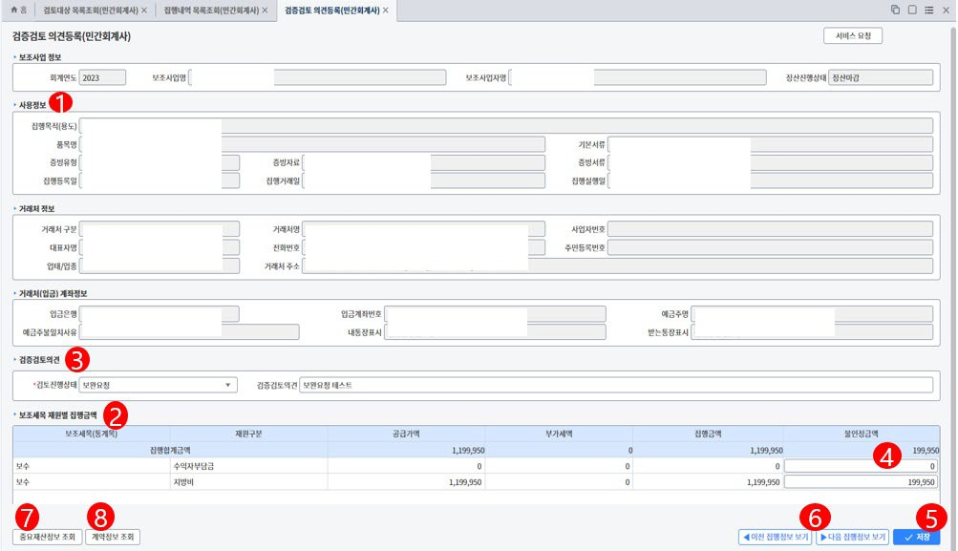
사용자 : 민간회계사

- 집행실적 상세정보 조회
-. 선택한 집행실적의 거래처 정보, 첨부파일정보 등 상세내역 ① 조회
-. 사업비의 세목, 재원별 집행금액 정보 ② 조회
- 검증검토의견 및 상태값 입력
-. ③
검토완료 : 정상적인 사업비 사용으로 인정 보안요청 : 집행건이 사업지로 인정하기에 부족하므로 검증검토의견에 보완해야할 의견 입력
-. 검토진행상태 ‘보안요청＇시 검토의견 필수 입력
-. ④ 불인정금액으로 판단되는 금액에 대해 직접 입력
- 검증검토 의견 등록
-. ‘검증검토보고서’ 이미 [제출]된 사업은 의견등록 불가
-. 검증검토의견 입력, 불인정금액 입력 후 저장 ⑤
- 이외 다른 집행실적에 조회 및 의견등록
-. 여러건의 집행실적을 검토하는 경우 이전/다음 버 튼⑥ 을 통해 집행건 조회 가능
- 중요재산정보 / 계약정보 조회
-. 집행건이 ‘중요재산정보’/’계약정보‘ 포함하고 있는 경우 해당 버튼 클릭⑦, ⑧ 을 통해 상세정보 조회가 능

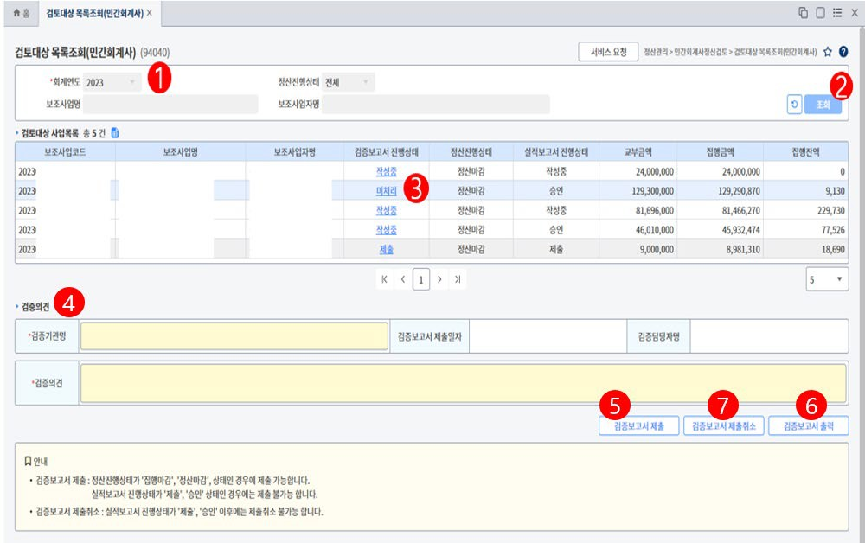
사용자 : 민간회계사

- 검토대상 목록 조회
-. 회계연도 선택 후① 조회버튼 ② 클릭 으로 조회
-. 검증검토 의견등록 시 ‘검증보고서 진행상태‘③ 작 성중 으로 변경됨
- 검증보고서 제출
-. 정산진행상태가 ‘집행마감’,’정산마감＇인 상태에서 만 가능
-. 검증검토 미처리건 없이 모두 검증완료인 경우만 가능
-. 실적보고서 ‘제출‘ 및 ‘승인‘ 이후에는 제출 불가
-. 검증기관명, 검증의견 필수 입력 ④ 후 제출 ⑤
- 제출취소
-. 실적보고서 ‘제출‘ 및 ‘승인‘ 이후에는 제출취소 ⑦ 불가
- 검증보고서 출력
-. 제출완료인 사업에 대해서만 검증보고서 출력 ⑥ 가능

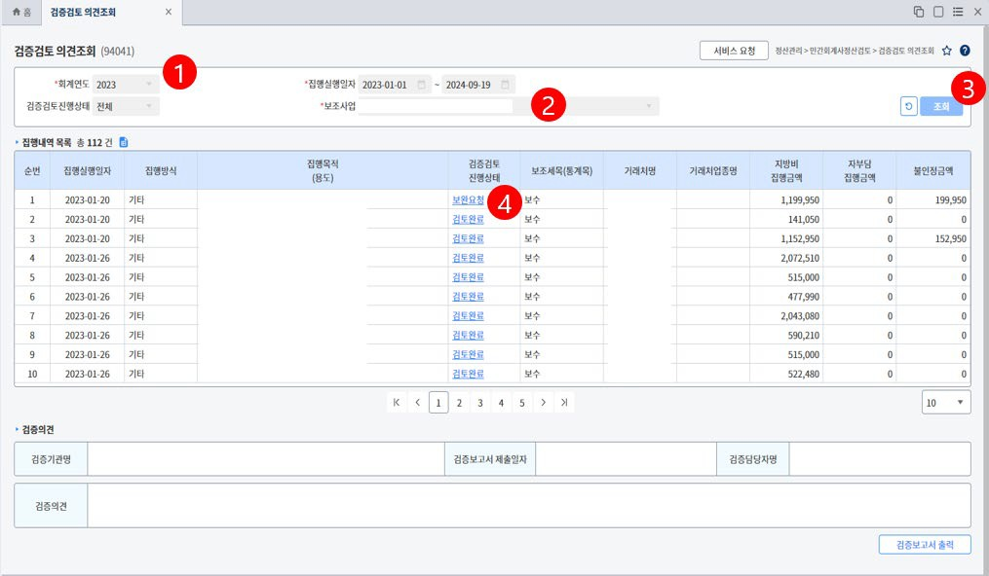
사용자 : 보조사업자
- 보조사업 담당자는 민간회계사가 검토한 집행내역 에 대해 검토의견을 조회 후 수정사항 발생시 수정할 수 있다.
-. 단 이미 집행마감 상태인 경우 해당 집행건을 수정하기 위해서는 집행마감을 취소처리 한 후 집행정보 수정가능.
- 검증검토 의견 조회
-. 회계연도 선택 ①, 수행사업 선택 ② 으로 조회 ③
-. 조회된 수행사업의 검증검토 집행내역목록 조회
-. 조회된 수행사업의 [검증보고서 진행상태] 항목 클 릭 시 ‘검증검토 결과조회’ 화면 호출됨

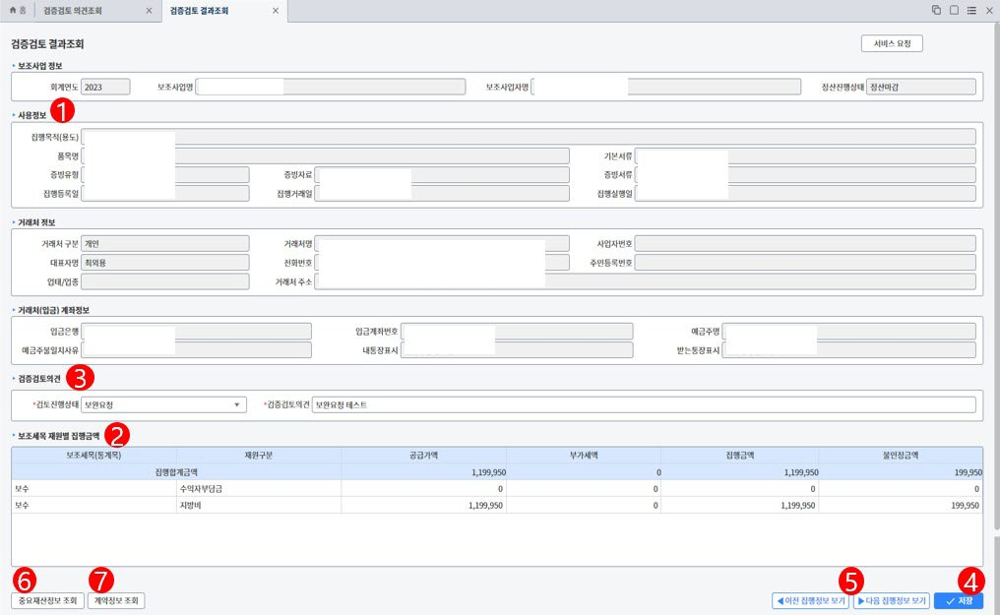
사용자 : 보조사업자

- 집행실적 상세정보 조회
-. 선택한 집행실적의 거래처 정보, 첨부파일정보 등 상세내역 ① 조회
-. 사업비의 세목, 재원별 집행금액 정보 ② 조회
- 검증검토의견 및 상태값 입력
-. ③ 보안완료 : 집행건이 사업지로 인정하기에 부족해 보안요청 집행내역에 대해 검증검토의견에 보완해야할 서류 및 의견 입력
- 검증검토 의견 등록
-. ‘검증검토보고서’ 이미 [제출]된 사업은 의견 저장
④ 불가
- 이외 다른 집행실적에 조회 및 의견등록
-. 여러건의 집행실적을 검토하는 경우 이전/다음 버 튼 ⑤ 을 통해 집행건 조회 가능
- 중요재산정보 / 계약정보 조회
-. 집행건이 ‘중요재산정보’/’계약정보‘ 포함하고 있는 경우 해당 버튼 클릭 ⑥, ⑦ 을 통해 상세정보 조회가 능

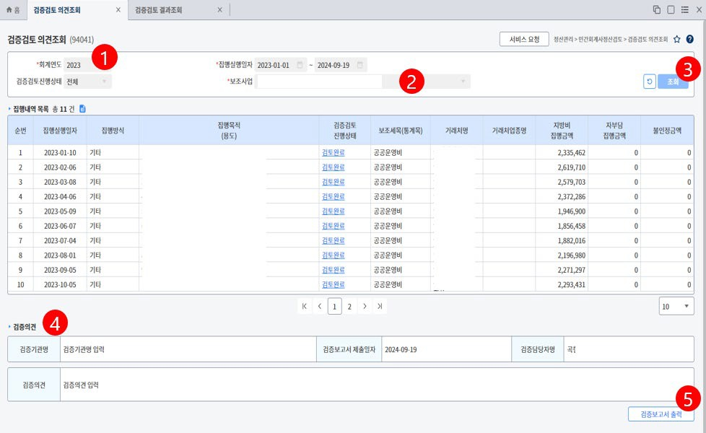
사용자 : 보조사업자

- 검증검토 의견 조회
-. 회계연도 선택 ①, 수행사업 선택 ② 으로 조회 ③
-. 민간회계사가 제출한 검증의견 ④ 조회
- 검증보고서 출력
-. 해당 수행사업에 대한 검증검토보고서 민간회계사 감사로 제출된 경우에만 출력 ⑤ 됨

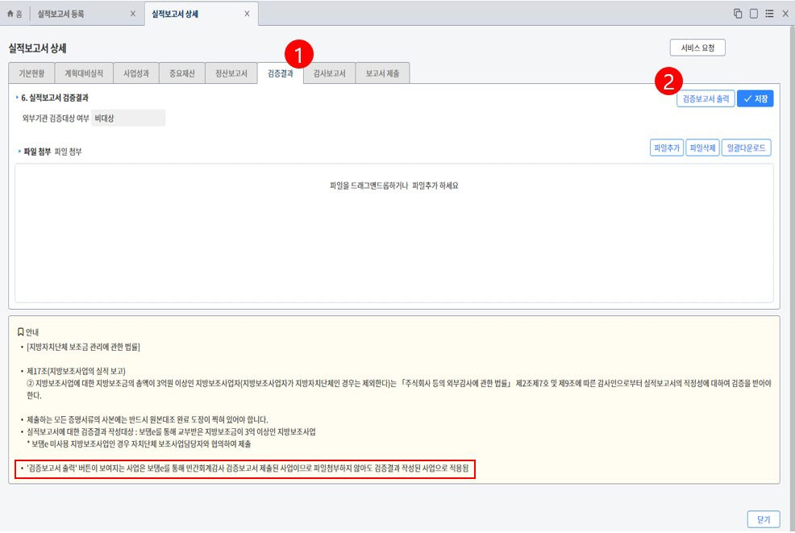
사용자 : 보조사업자

- 실적보고서 작성할 수행사업 조회
- 검증보고서 출력
-. 검증결과 탭 ① 에서 보탬e 통해서 민간회계사 감사 보고서 제출된 사업인 경우
검증보고서 출력버튼 ② 표출됨
(보고서 제출되지 않은 사업은 출력버튼 표출되지 않음 )
- 검증결과 제출 반영
-. 검증보고서 출력 버튼 표출 되는 사업은 파일첨부 하지 않아도 검증결과 작성한 사업으로 적용됨

사용자 : 자치단체 사업담당자.

- 실적보고서 작성할 수행사업 조회
- 검증보고서 출력
-. 검증결과 탭 ① 에서 보탬e 통해서 민간회계사 감사 보고서 제출된 사업인 경우
검증보고서 출력버튼 ② 표출됨
(보고서 제출되지 않은 사업은 출력버튼 표출되지 않음 )
- 검증결과 제출 반영
-. 검증보고서 출력 버튼 표출 되는 사업은 파일첨부 하지 않아도 검증결과 작성한 사업으로 적용됨

